厚德國小 數學科第一次定期考查 六年 班 號姓名
八十八學年度
第二學期

選擇題，每題分，共分
（ ）基準量＝？（比較量×比值比較量÷比值比值×子數母數÷比值）。
（ ）下面的關係，何者成正比？（圓的半徑與面積圓的周長與直徑正方形的周長與面積圓的周長與面積）。
（ ）小燕子進了一批貨，按進價加八成作為定價，再以七折出售，共獲利2600元，則其定價為（3064元4064元19000元18000元）。
（ ）本利和＝？（本金×利率本金×利率＋利息本金÷利率＋利息本金＋本金×利率）。
（ ）成正比的關係是（通過原點的直線通過原點的曲線不通過原點的直線不通過原點的曲線）。
填充題：每格分，共分
三角柱的體積＝（ ）
圓的直徑變成2倍時，半徑變成（ ）倍，面積變成（ ）倍
售價比成本提高一成四，表示提高了（ ）％
路程與時間的關係圖如下，請回答問題
6
路程︵公里︶
5
4
3
2
1
0  時間（小時） |  | 1 |  | 2 |  | 3 |  | 4 |  | 5 |  | 6
由圖可知，路程與時間成（ ）比
當時間經過10小時，路程走了（ ）公里，此時時速為（ ）。（請寫出單位）
當時間經過20分鐘，路程走了（ ）公里，此時時速為（ ）。請寫出單位
阿亮上街購物，用所帶錢的30％買了一隻凱蒂貓玩偶，10％買珍珠奶茶，還剩300元，請問阿亮原有（ ）元。
祝英台過年收到6000元的紅包存到銀行裡，年利率是10％，一年後領出全部的錢請問本利和為多少元？（ ）元。
計算題：每題4分共分
請計算下列各柱體的體積：（單位：公分）
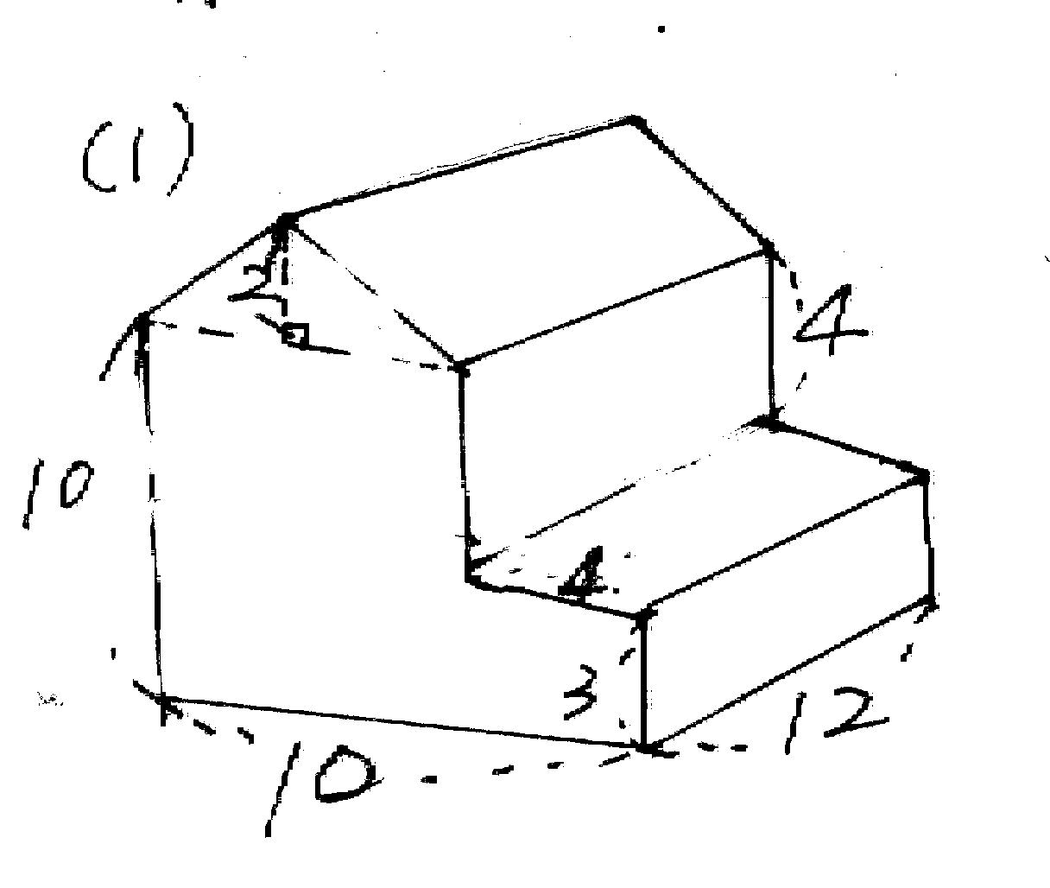


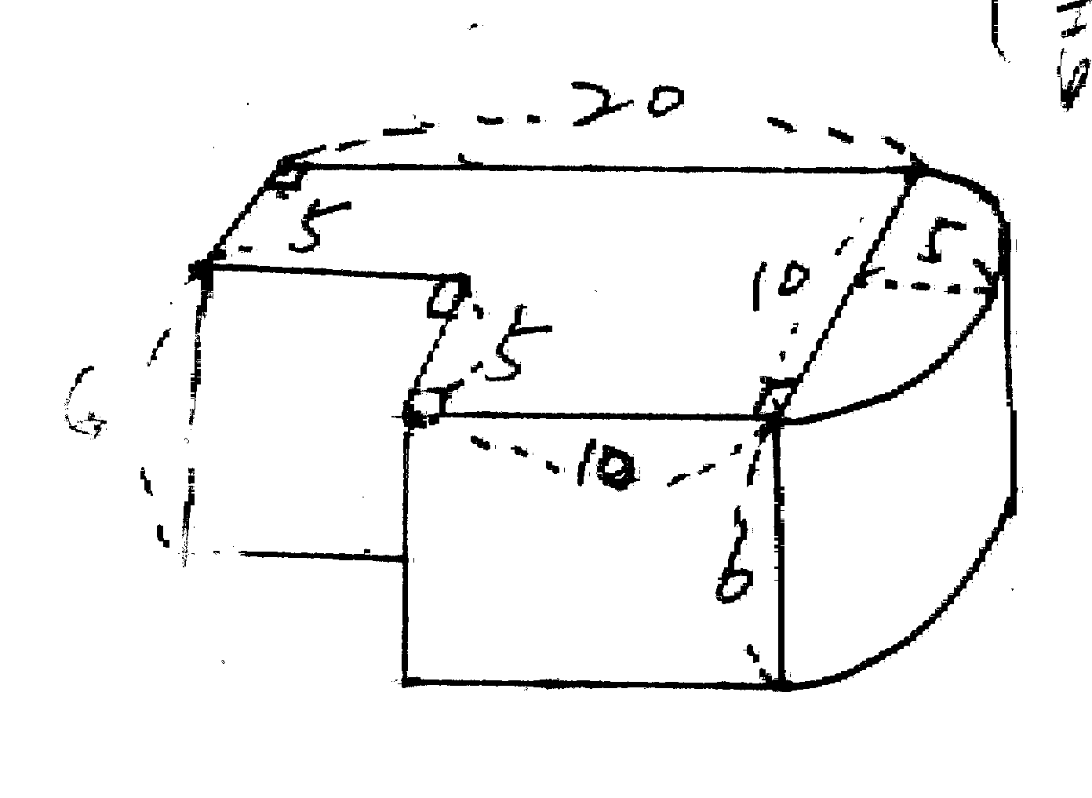

半徑：10公分‧柱高：2公分

【後面還有題目】
（厚德國小 六數）

應用題：每題分，共分
6
10

用竹竿垂直插入水中，測量水的深度，已知插入水中的部份是露在水面上的 ，已知竹竿長96公分請問水深幾公尺？

有一圓柱體，底面直徑是20公分，柱高是10公分，請問？
圓柱體的體積是多少？

如果直徑增加20％，柱高減少30％，則圓柱體的體積變成多少？

謝霆峰的身高150公分，他的影子長剛好3公尺時，樹影的長是8公尺，這棵樹有多高？
150公分

3公尺 8公尺

27
50

港新里選里長，有選舉權的里民有2850人，其中婦女占 有選舉權的男子有多少？

